

COURTIER ASSERMENTE – Olivier EVRARD
Tél : 02 99 202 202 – Fax : 02 99 202 200
BP 50 – 35404 ST-MALO Cédex – France

SAINT MALO, le 22/11/2010 $ 1,3740

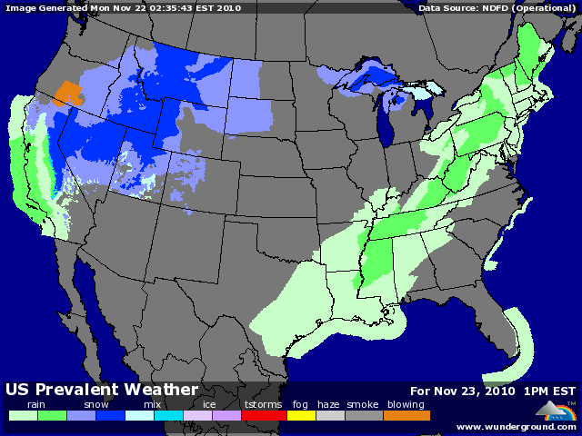

BLE : +/- gain sur le soja et maïs, sous l’effet des spreads,
+/- le blé résiste mieux que les autres produits, ne souffrant pas trop de l’impact de la hausse des taux chinois,
+/- la météo US à l’entrée de l’hiver est trop sèche, et les conditions de mises en dormance ne sont pas idéales. Le marché attend le rating demain matin,
+/- dans ce contexte, les fonds sont peu vendeurs, alors que leur position est déjà short (46.477 lots) contrairement aux autres produits,
+/- les blés européens se contentent toujours de suivre les américains, le plus gros du programme export étant déjà dans les bouquins,
+/- en Australie, la récolte se poursuit, avec encore des réductions de rendements dans l’ouest et qq problèmes de qualité dans l’est à cause des pluies,

MAÏS : - clôture en bas de séance sous la pression vendeuse des fonds et des spreads contre le blé,
- la hausse des taux chinois vient directement pénaliser le maïs car le marché pense que la volonté de maitrise de l’inflation par le gouvernement chinois provoquera une réduction des importations. A confirmer !!!
- le maïs subit aussi le report de la décision de l’EPA de décembre à janvier concernant l’autorisation d’incorporer 15% d’éthanol dans le carburant des véhicules de 2001 à 2006,
+/- les fonds sont encore très longs (292.484 lots),

SOJA : - à l’image du maïs, le soja recule, pour terminer en bas de séance,
- les fonds sont également à la vente avec une position longue de 125.977 lots pour les spéculateurs,
- le soja est le 1er produit concerné par les décisions chinoises, la Chine achetant 60% des exportations US,
- la reprise du dollar en fin de semaine apportait encore un autre point négatif pour le soja,

A SUIVRE : le dollar, la météo et le discours de la Chine qui peut remonter ses taux mais surement affamer sa population. Les importations ont encore de beaux jours devant elles !!!

